# Celda Integrada en un Sistema de Manufactura



PROGRAMACION DE ROBOTS INDUSTRIALES

MECATRÓNICA 6°A

MAESTRO: MORAN GARABITO CARLOS

EDUARDO ROBLES VÁZQUEZ

MATRICULA: 17310899

Implementación Del Modelo CIM.

El modelo CIM, que se acaba de describir, se puede implementar en la realidad tal como se indica en la figura 1.

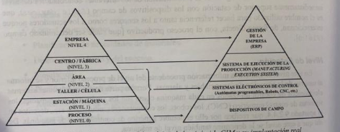

Figura 1.

El nivel de proceso, tal como se indica anteriormente, está formado por los dispositivos de campo (sensores y actuadores) que interactúan de forma directa con el proceso productivo. A su estudio se dedica a las unidades de interfaz entre autómatas programables y el proceso.

El conjunto de formado por el nivel de estación/maquina, taller/celda y área está constituido por un conjunto de sistemas electrónicos de control, excepto los autómatas programables.

El nivel de fábrica, en el que se realiza la secuencia miento de las tareas y la administración de los recursos, es el último en el que se han comenzado a utilizar, en los últimos años, programas que tiene como objetivo contribuir a ejecutar eficientemente el plan de fabricación de una planta. Por eso, los suministradores de equipo tanto hardware como software orientado a la fabricación integral por computadora, como siemens, desarrollaron programas específicos que reciben el nombre de MES (acrónimo de Manufacturing Execution System). Los sistemas MES son principalmente sistemas informáticos en línea que proporcionan herramientas para llevar a cabo las distintas actividades de la administración de la producción. La importancia de los sistemas MES ha hecho que se haya constituido una asociación para impulsar, denominada Manufacturing Execution Systems Association (MESA), que ha elaborado una lista descriptiva de las tareas que pueden ser incluidas en un sistema MES.

Entre ellas cabe citar:

* Ubicación y estado de los recursos.
* Calendario detallado de operaciones.
* Unidades de despacho de producción.
* Control de documentos.
* Adquisición de datos.
* Administración del trabajo.
* Administración de procesos.
* Trazabilidad de los productos.
* Análisis de rendimiento.

La asociación MESA divide las funciones de un sistema MES en básicas (directamente asociadas con la gestión de la producción) y la complementación. Las principales funciones básicas son:

* Interfaz con el sistema de planificación de la producción.
* Gestión de las ordenes de trabajo.
* Gestión de las estaciones de trabajo.
* Trazabilidad y gestión de inventarios.
* Gestión de movimiento de material.
* Adquisición de datos.
* Administración de sucesos imprevistos.

Las principales funciones complementarias son:

* Gestión del mantenimiento.
* Sistemas de control del personal.
* Control estadístico de procesos.
* Gestión integral de la calidad
* Análisis de rendimientos.
* Gestión documental.
* Trazabilidad de los productos.
* Gestión de proveedores.

De la pirámide CIM, así como se su implementación real en la empresa, puesta de manifiesto en la figura 1, se deduce que la automatización integrada de la producción se realiza mediante un conjunto de dispositivos y sistemas electrónicos de proceso de datos que realizan las funciones indicadas en la tabla 1. Pero las actividades correspondientes a cada uno de los niveles 0 a 3 de la tabla 1 se diferencia por la relatividad entre la cantidad de tareas de control y de tareas de gestión y ello hace que el tiempo de respuesta mínimo y la disponibilidad mínima sean diferentes, tal como se indica en la tabla 2.

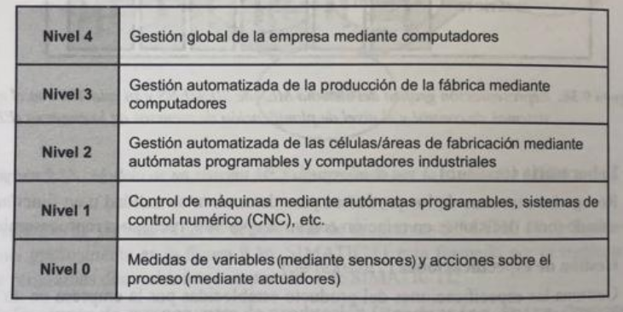

Tabla 1.

En los niveles superiores de la pirámide CIM se trabaja frecuentemente con grandes volúmenes de datos, aunque el tiempo de respuesta no es en general crítico y se sitúa entre pocos segundos hasta minutos e incluso horas o días. Por el contrario, los sistemas electrónicos de control utilizados en los niveles mas cercanos a las fases de producción, trabajan en tiempo real y debido a ello se exigen tiempos de transmisión mucho menores y, sobre todo, un comportamiento determinista de las comunicaciones, aunque los volúmenes de información a transmitir son en general menos elevados.

Los autómatas programables son, por sus características, especialmente idóneos para actuar como controladores de máquinas, de células e incluso de un área o fabrica. por ello deben tener un papel relevante en la fabricación integrada por computador (CIM) y tiene que disponer de los adecuados recursos de comunicación.

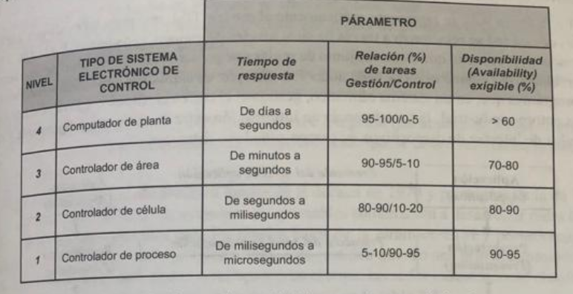

Tabla 2.